## 第6节　带电粒子在匀强磁场中的运动

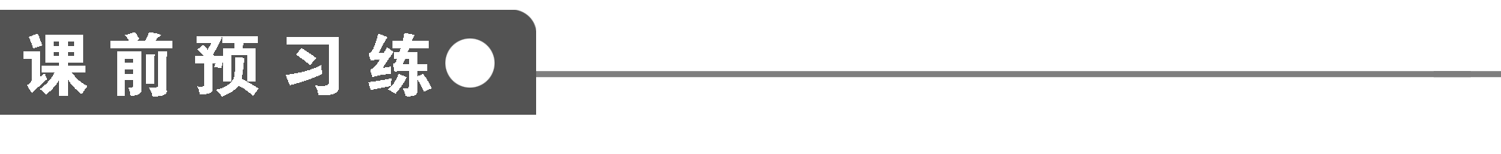

1．洛伦兹力方向总是垂直于速度方向，所以洛伦兹力不对带电粒子做功，它只改变带电粒子速度的方向，不改变带电粒子速度的大小．

2．垂直射入匀强磁场的带电粒子，在匀强磁场中做匀速圆周运动．洛伦兹力充当向心力．即Bqv＝m，所以r＝，由v＝，得知T＝

3．质谱仪的原理和应用

(1)原理图：如图1所示．

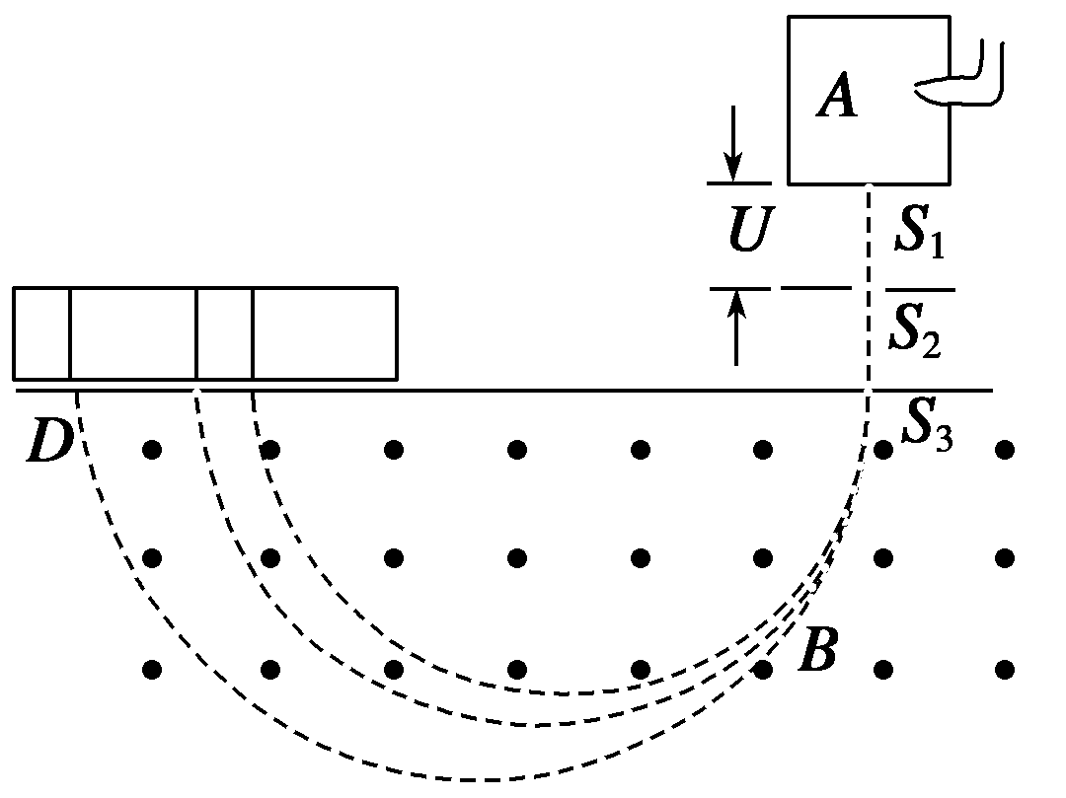

图1

(2)加速：带电粒子进入质谱仪的加速电场，由动能定理得：qU＝mv2①

(3)偏转：带电粒子进入质谱仪的偏转磁场做匀速圆周运动，洛伦兹力提供向心力：qvB＝②

(4)由①②两式可以求出粒子的质量、比荷、半径等，其中由r＝可知电荷量相同时，半径将随质量变化．

(5)质谱仪的应用：可以测定带电粒子的质量和分析同位素

4．回旋加速器的原理及应用

(1)构造图：如图2所示．

回旋加速器的核心部件是两个D形盒．

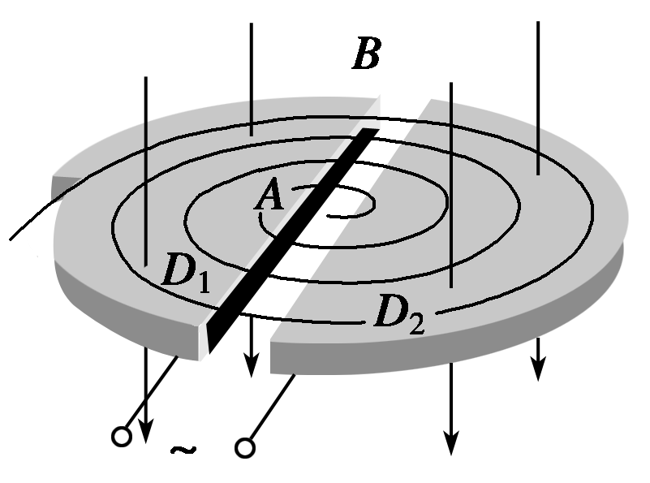

图2

(2)原理

回旋加速器有两个铜质的D形盒D1、D2，其间留有一空隙，加以加速电压，离子源处在中心O附近，匀强磁场垂直于D形盒表面．

粒子在两盒空间的匀强磁场中，做匀速圆周运动，在两盒间的空隙中，被电场加速．如果交变电场的周期与粒子在磁场中的运动周期相同，粒子在空隙中总被加速，半径r逐渐增大，达到预定速率后，用静电偏转极将高能粒子引出D形盒用于科学研究．

(3)用途

加速器是使带电粒子获得高能量的装置，是科学家探究原子核的有力工具，而且在工、农、医药等行业得到广泛应用．

5．一个质量为m、电荷量为q的粒子，在磁感应强度为B的匀强磁场中做匀速圆周运动，则下列说法中正确的是(　　)

A．它所受的洛伦兹力是恒定不变的

B．它的速度是恒定不变的

C．它的速度与磁感应强度B成正比

D．它的运动周期与速度的大小无关

**答案**　D

**解析**　粒子在匀强磁场中做匀速圆周运动时洛伦兹力提供向心力，沦伦兹力的大小不变，方向始终指向圆心，不断改变，所以A错．速度的大小不变，方向不断改变，所以B错．由于粒子进入磁场后洛伦兹力不做功，因此粒子的速度大小不改变，粒子速度大小始终等于其进入磁场时的值，与磁感应强度B无关，所以C错．由运动周期公式T＝，可知T与速度v的大小无关．即D正确．

6．两个粒子，带电量相等，在同一匀强磁场中只受洛伦兹力而做匀速圆周运动(　　)

A．若速率相等，则半径必相等

B．若质量相等，则周期必相等

C．若动能相等，则周期必相等

D．若质量相等，则半径必相等

**答案**　B

**解析**　根据粒子在磁场中的运动轨道半径r＝和周期T＝公式可知，在q、B一定的情况下，轨道半径r与v和m的大小有关，而周期T只与m有关．

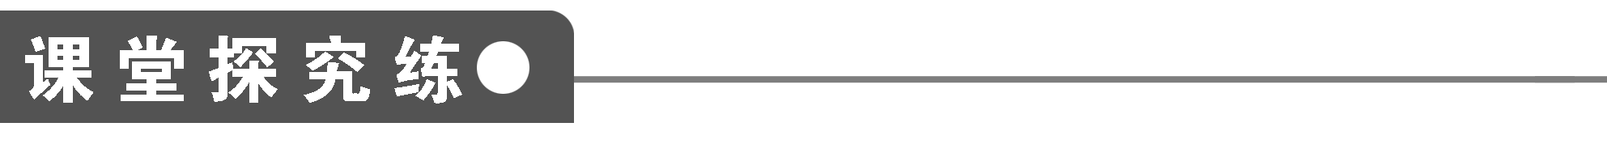

**【概念规律练】**

**知识点一　带电粒子在匀强磁场中的圆周运动**

1．在匀强磁场中，一个带电粒子做匀速圆周运动，如果又垂直进入另一磁感应强度是原来的磁感应强度2倍的匀强磁场，则(　　)

A．粒子的速率加倍，周期减半

B．粒子的速率不变，轨道半径减半

C．粒子的速率减半，轨道半径为原来的四分之一

D．粒子的速率不变，周期减半

**答案**　BD

**解析**　洛伦兹力不改变带电粒子的速率，A、C错．由r＝，T＝知：磁感应强度加倍时，轨道半径减半、周期减半，故B、D正确．

2．质子(p)和α粒子以相同的速率在同一匀强磁场中做匀速圆周运动，轨道半径分别为Rp和Rα，周期分别为Tp和Tα，则下列选项正确的是(　　)

A．Rp∶Rα＝1∶2　Tp∶Tα＝1∶2

B．Rp∶Rα＝1∶1　Tp∶Tα＝1∶1

C．Rp∶Rα＝1∶1　Tp∶Tα＝1∶2

D．Rp∶Rα＝1∶2　Tp∶Tα＝1∶1

**答案**　A

**解析**　质子(H)和α粒子(He)带电荷量之比qp∶qα＝1∶2，质量之比mp∶mα＝1∶4.

由带电粒子在匀强磁场中做匀速圆周运动规律，R＝，T＝，粒子速率相同，代入q、m可得

Rp∶Rα＝1∶2，Tp∶Tα＝1∶2，故选项A正确．

**知识点二　带电粒子在有界磁场中的圆周运动**

3. 如图3所示，一束电子的电荷量为e，以速度v垂直射入磁感应强度为B、宽度为d的有界匀强磁场中，穿过磁场时的速度方向与原来电子的入射方向的夹角是30°，则电子的质量是多少？电子穿过磁场的时间又是多少？

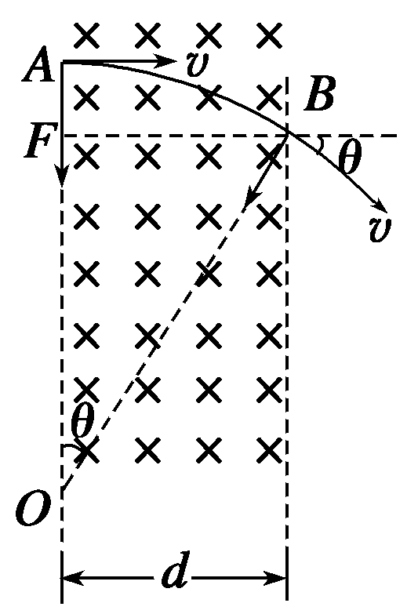

图3

**答案**

**解析**　电子在磁场中运动时，只受洛伦兹力作用，故其轨道是圆弧的一部分．又因洛伦兹力与速度v垂直，故圆心应在电子穿入和穿出时洛伦兹力延长线的交点上．从图中可以看出，AB弧所对的圆心角θ＝30°＝，OB即为半径r，由几何关系可得：

r＝＝2d.由半径公式

r＝得：m＝＝.

带电粒子通过AB弧所用的时间，即穿过磁场的时间为：

t＝T＝×T＝×＝＝.

**点评**　作出辅助线，构成直角三角形，利用几何知识求解半径．求时间有两种方法：一种是利用公式t＝T，另一种是利用公式t＝求解．

4. 一磁场宽度为L，磁感应强度为B，如图4所示，一电荷质量为m、带电荷量为－q，不计重力，以某一速度(方向如图)射入磁场．若不使其从右边界飞出，则电荷的速度应为多大？

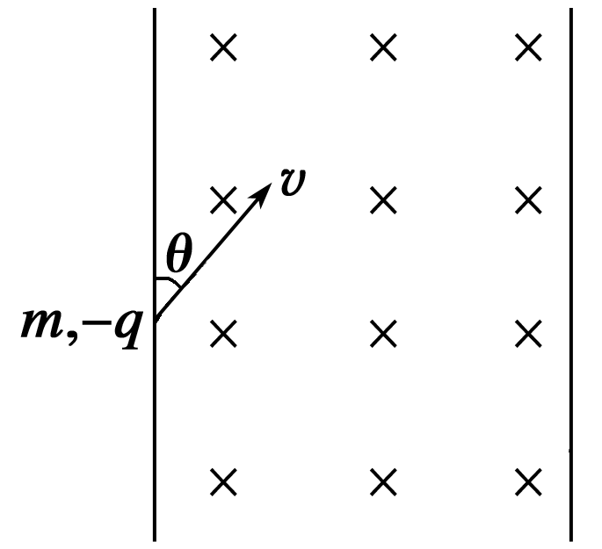

图4

**答案**　v≤

**解析**　若要粒子不从右边界飞出，当达最大速度时运动轨迹如图，

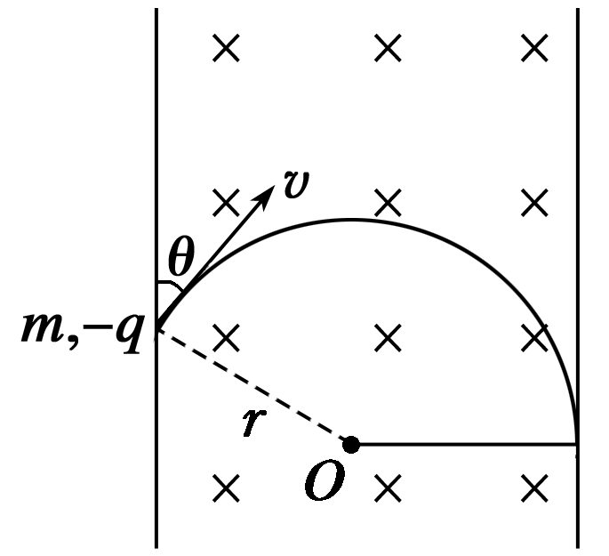

由几何知识可求得半径r，即r＋rcos θ＝L，

r＝，又Bqv＝，

所以v＝＝.

**知识点三　质谱仪**

5. 质谱仪原理如图5所示，a为粒子加速器，电压为U1；b为速度选择器，磁场与电场正交，磁感应强度为B1，板间距离为d；c为偏转分离器，磁感应强度为B2.今有一质量为m、电荷量为e的正粒子(不计重力)，经加速后，该粒子恰能通过速度选择器，粒子进入分离器后做匀速圆周运动．求：

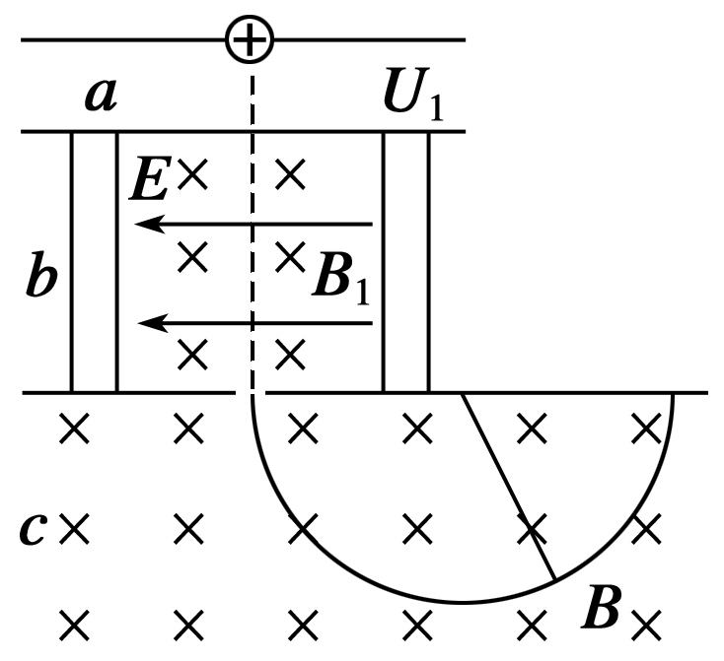

图5

(1)粒子的速度v为多少？

(2)速度选择器的电压U2为多少？

(3)粒子在B2磁场中做匀速圆周运动的半径R为多大？

**答案**　(1) 　(2)B1d 　(3)

**解析**　根据动能定理可求出速度v，据电场力和洛伦兹力相等可得到v2，再据粒子在磁场中做匀速圆周运动的知识可求得半径．

(1)在a中，e被加速电场U1加速，由动能定理有

eU1＝mv2得v＝ .

(2)在b中，e受的电场力和洛伦兹力大小相等，即e＝evB1，代入v值得U2＝B1d .

(3)在c中，e受洛伦兹力作用而做圆周运动，回转半径

R＝，代入v值解得R＝ .

**点评**　分析带电粒子在场中的受力，依据其运动特点，选择物理规律进行求解分析．

**知识点四　回旋加速器**

6．在回旋加速器中(　　)

A．电场用来加速带电粒子，磁场则使带电粒子回旋

B．电场和磁场同时用来加速带电粒子

C．在交流电压一定的条件下，回旋加速器的半径越大，则带电粒子获得的动能越大

D．同一带电粒子获得的最大动能只与交流电压的大小有关，而与交流电压的频率无关．

**答案**　AC

**解析**　电场的作用是使粒子加速，磁场的作用是使粒子回旋，故A选项正确；粒子获得的动能Ek＝，对同一粒子，回旋加速器的半径越大，粒子获得的动能越大，故C选项正确．

7．有一回旋加速器，它的高频电源的频率为1.2×107 Hz，D形盒的半径为0.532 m，求加速氘核时所需的磁感应强度为多大？氘核所能达到的最大动能为多少？(氘核的质量为3.3×10－27 kg，氘核的电荷量为1.6×10－19C)

**答案**　1.55 T　2.64×10－12 J

**解析**　氘核在磁场中做圆周运动，由洛伦兹力提供向心力，据牛顿第二定律qvB＝m，周期T＝，解得圆周运动的周期T＝.

要使氘核每次经过电场均被加速，则其在磁场中做圆周运动的周期等于交变电压的周期，即T＝.

所以B＝＝ T

＝1.55 T.

设氘核的最大速度为v，对应的圆周运动的半径恰好等于

D形盒的半径，所以v＝.

故氘核所能达到的最大动能

Emax＝mv2＝m·()2＝

＝J＝2.64×10－12 J.

**【方法技巧练】**

**一、带电粒子在磁场中运动时间的确定方法**

8. 如图6所示，在第一象限内有垂直纸面向里的匀强磁场，一对正、负电子分别以相同速度沿与x轴成60°角从原点射入磁场，则正、负电子在磁场中运动时间之比为(　　)

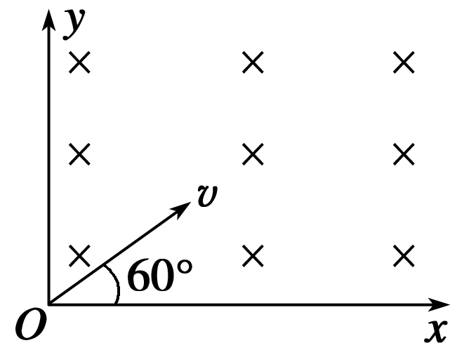

图6

A．1∶2 B．2∶1

C．1∶ D．1∶1

**答案**　B

9. 如图7所示，半径为r的圆形空间内，存在着垂直于纸面向外的匀强磁场，一个带电粒子(不计重力)，从A点沿半径方向以速度v0垂直于磁场方向射入磁场中，并由B点射出，且∠AOB＝120°，则该粒子在磁场中运动的时间为(　　)

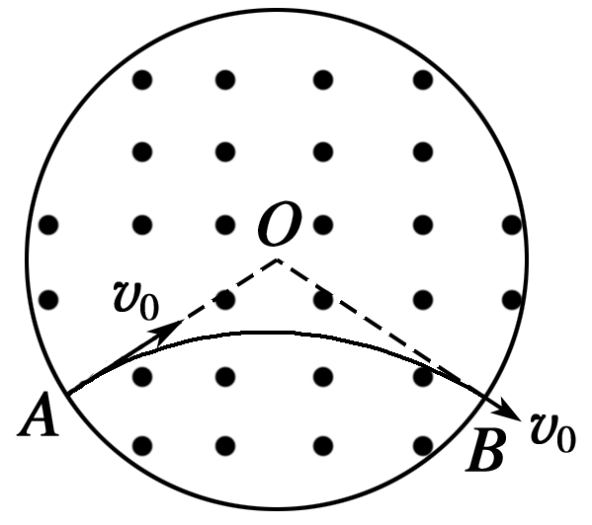

图7

A. B.

C. D.

**答案**　D

**解析**

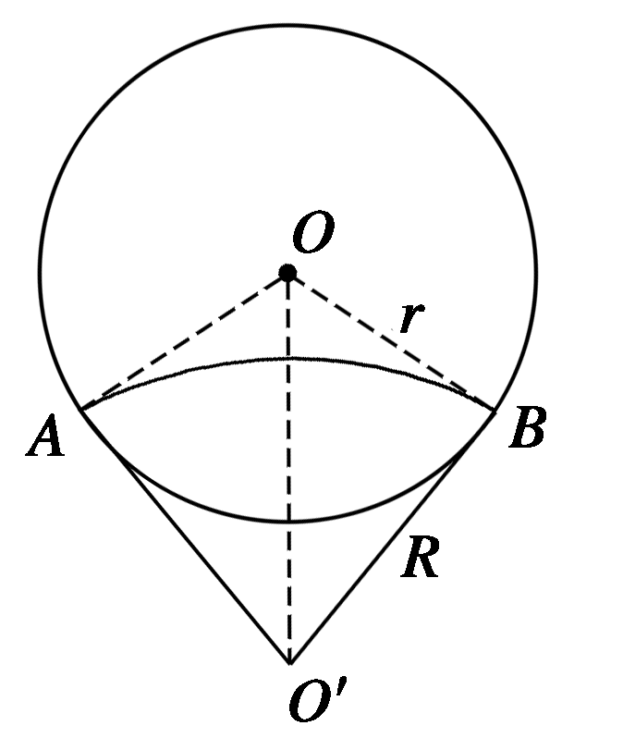

由图中的几何关系可知，圆弧所对的轨迹圆心角为60°，O、O′的连线为该圆心角的角平分线，由此可得带电粒子圆轨迹半径为

R＝rcot 30°＝r.

故带电粒子在磁场中运动的周期为

T＝＝.

带电粒子在磁场区域中运动的时间t＝T＝T＝.

**方法总结**　粒子在磁场中运动一周的时间为T，当粒子运动的圆弧所对应的圆心角为α时，其运动时间可由下式表示：

t＝T或t＝T.

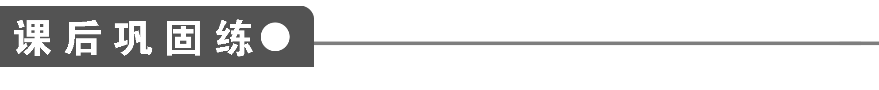

1．运动电荷进入磁场后(无其他力作用)可能做(　　)

A．匀速圆周运动 B．匀速直线运动

C．匀加速直线运动 D．平抛运动

**答案**　AB

**解析**　若运动电荷垂直于磁场方向进入匀强磁场，则做匀速圆周运动；若运动方向和匀强磁场方向平行，则做匀速直线运动，故A、B正确，由于洛伦兹力不做功，故电荷的动能和速度不变，C错误．由于洛伦兹力是变力，故D错误．

2．有三束粒子，分别是质子(p)、氚核(H)和α粒子(He)束，如果它们以相同的速度沿垂直于磁场方向射入匀强磁场(磁场方向垂直纸面向里)，在下面所示的四个图中，能正确表示出这三束粒子运动轨迹的是(　　)

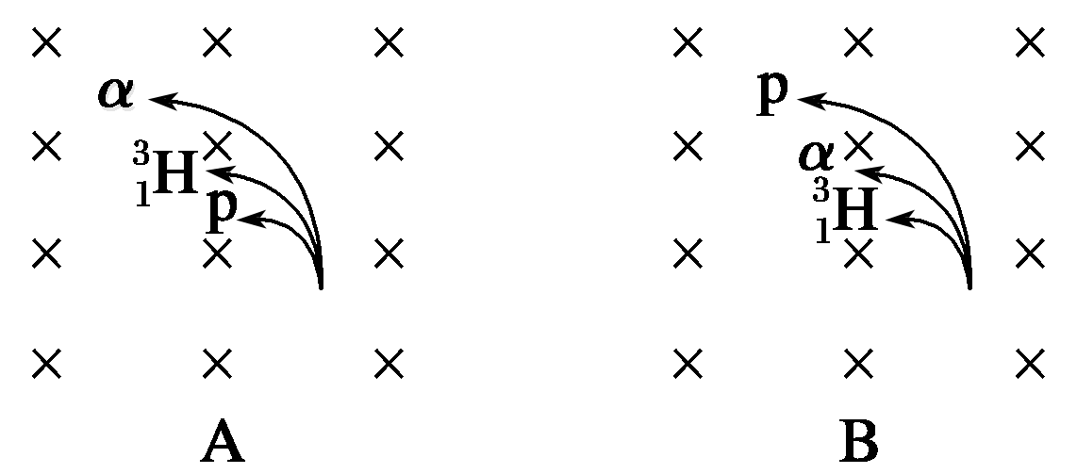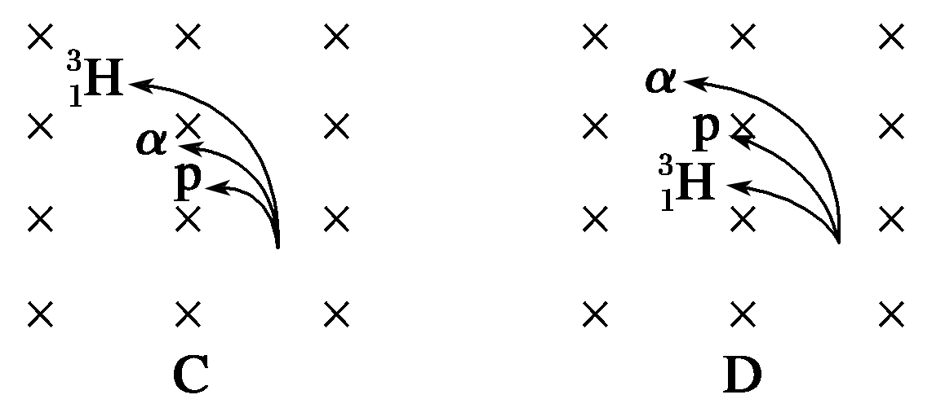

**答案**　C

3．带电粒子进入云室会使云室中的气体电离，从而显示其运动轨迹．如图8所示是在有匀强磁场的云室中观察到的粒子的轨迹，a和b是轨迹上的两点，匀强磁场B垂直于纸面向里．该粒子在运动时，其质量和电荷量不变，而动能逐渐减少，下列说法正确的是(　　)

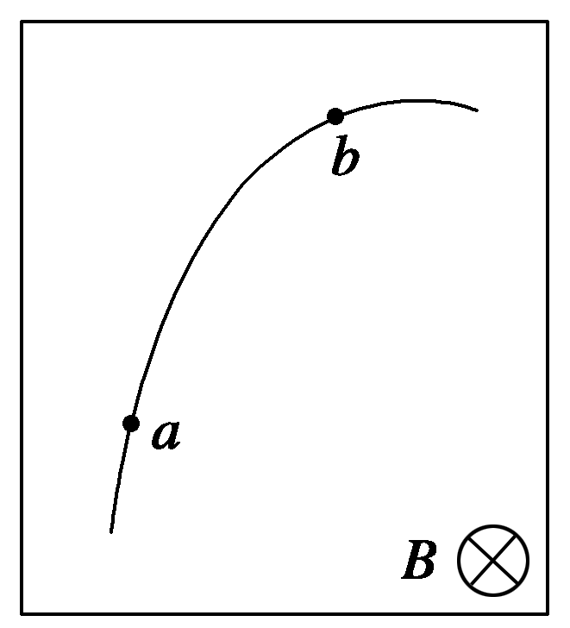

图8

A．粒子先经过a点，再经过b点

B．粒子先经过b点，再经过a点

C．粒子带负电

D．粒子带正电

**答案**　AC

**解析**　由于粒子的速度减小，所以轨道半径不断减小，所以A对，B错；由左手定则得粒子应带负电，C对，D错．

4．质子(H)和α粒子(He)在同一匀强磁场中做半径相同的圆周运动．由此可知质子的动能E1和α粒子的动能E2之比E1∶E2等于(　　)

A．4∶1 B．1∶1

C．1∶2 D．2∶1

**答案**　B

**解析**　由r＝，E＝mv2得E＝，所以E1∶E2

＝∶＝1∶1.

5. 长为l的水平极板间有垂直纸面向里的匀强磁场，磁感应强度为B，板间距离也为l，板不带电．现有质量为m、电荷量为q的带正电粒子(不计重力)，从左边极板间中点处垂直磁感线以速度v水平射入磁场，欲使粒子不打在极板上，可采用的办法是(　　)

A．使粒子的速度v<

B．使粒子的速度v>

C．使粒子的速度v>

D．使粒子的速度<v<

**答案**　AB

**解析**

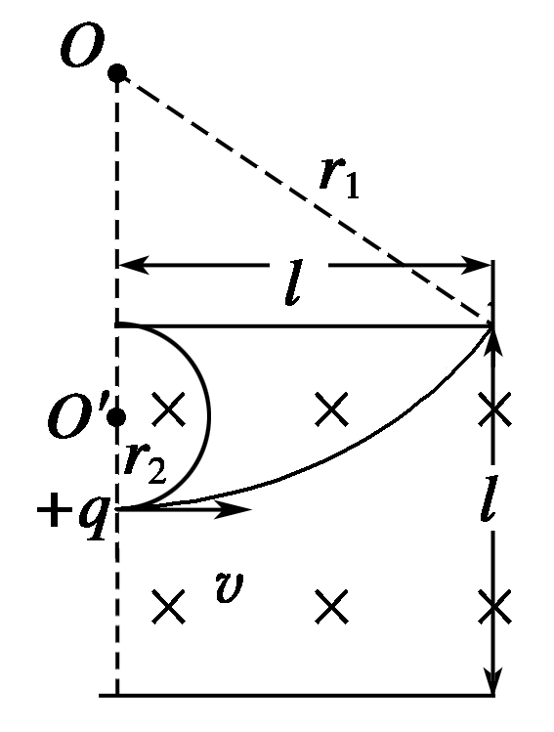

如右图所示，带电粒子刚好打在极板右边缘时，有r＝(r1－)2＋l2

又r1＝，

所以v1＝

粒子刚好打在极板左边缘时，有r2＝＝，

v2＝

综合上述分析可知，选项A、B正确．

6．如图9所示，在边界PQ上方有垂直纸面向里的匀强磁场，一对正、负电子同时从边界上的O点沿与PQ成θ角的方向以相同的速度v射入磁场中，则关于正、负电子，下列说法不正确的是(　　)

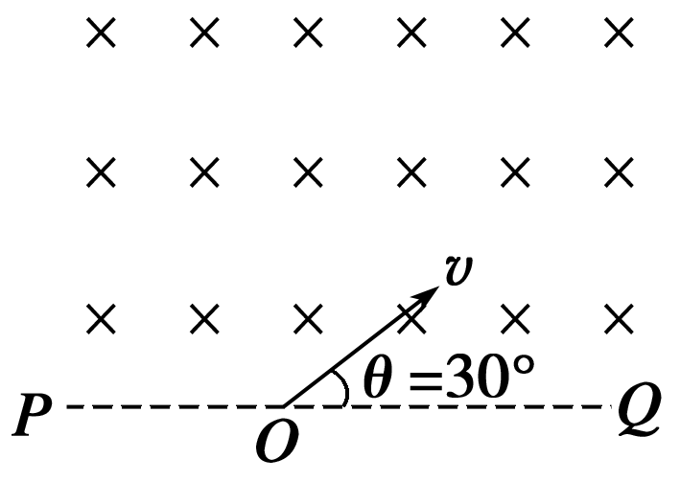

图9

A．在磁场中的运动时间相同

B．在磁场中运动的轨道半径相同

C．出边界时两者的速度相同

D．出边界点到O点处的距离相等

**答案**　A

7. 如图10所示，ab是一弯管，其中心线是半径为R的一段圆弧，将它置于一给定的匀强磁场中，磁场方向垂直于圆弧所在平面，并且指向纸外．有一束粒子对准a端射入弯管，粒子有不同的质量、不同的速度，但都是一价正离子(　　)

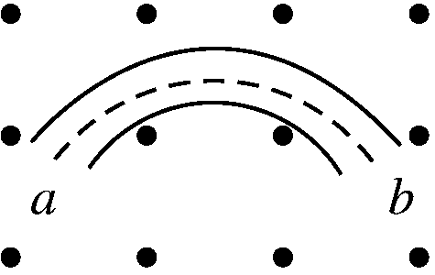

图10

A．只有速度v大小一定的粒子可以沿中心线通过弯管

B．只有质量m大小一定的粒子可以沿中心线通过弯管

C．只有m、v的乘积大小一定的粒子可以沿中心线通过弯管

D．只有动能Ek大小一定的粒子可以沿中心线通过弯管

**答案**　C

**解析**　因为粒子能通过弯管要有一定的半径，其半径r＝R.

所以r＝R＝，由q和B相同，则只有当mv一定时，粒子才能通过弯管．

8. 如图11所示，一带负电的质点在固定的正的点电荷作用下绕该正电荷做匀速圆周运动，周期为T0，轨道平面位于纸面内，质点的速度方向如图中箭头所示．现加一垂直于轨道平面的匀强磁场，已知轨道半径并不因此而改变，则(　　)

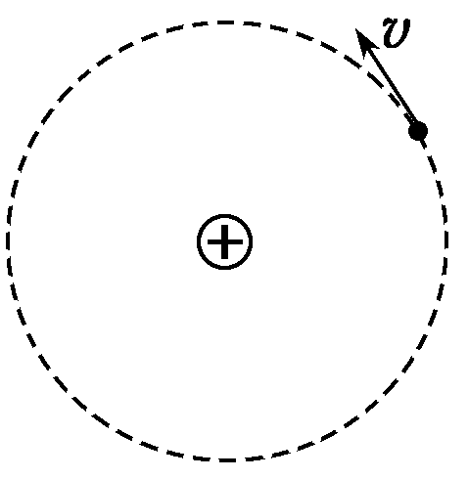

图11

A．若磁场方向指向纸里，质点运动的周期将大于T0

B．若磁场方向指向纸里，质点运动的周期将小于T0

C．若磁场方向指向纸外，质点运动的周期将大于T0

D．若磁场方向指向纸外，质点运动的周期将小于T0

**答案**　AD

**解析**　不加磁场时：FE＝mR()2，若磁场方向向里，则有FE－FB＝mR()2，若磁场方向向外，则有FE＋FB＝mR()2，比较知：T1＞T0，T2＜T0，选项A、D正确．

9．回旋加速器是加速带电粒子的装置，其核心部分是分别与高频交流电极相连接的两个D形金属盒，两盒间的狭缝中形成的周期性变化的电场，使粒子在通过狭缝时都能得到加速，两D形金属盒处于垂直于盒底面的匀强磁场中，如图12所示，要增大带电粒子射出时的动能，下列说法中正确的是(　　)

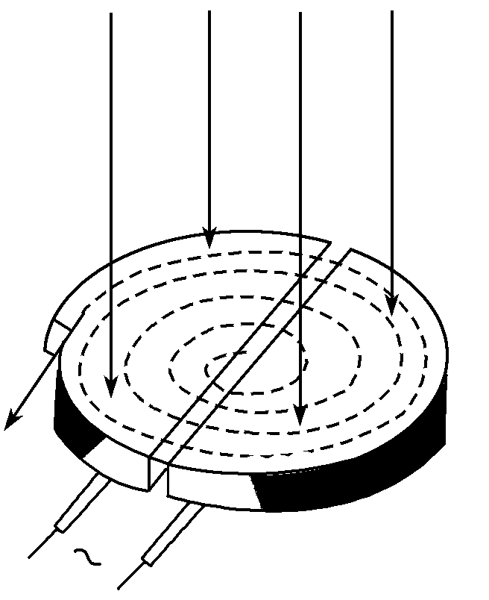

图12

A．增大匀强电场间的加速电压

B．增大磁场的磁感应强度

C．减小狭缝间的距离

D．增大D形金属盒的半径

**答案**　BD

**解析**　当带电粒子的速度最大时，其运动半径也最大，由牛顿第二定律qvB＝m，得v＝.

若D形盒的半径为R，则r＝R时，带电粒子的最终动能Ekm＝mv2＝，

所以要提高加速粒子射出时的动能，应尽可能增大磁感应强度B和加速器的半径R.

10. 质谱仪是一种测定带电粒子质量和分析同位素的重要工具，它的构造原理如图13所示，离子源S产生一个质量为m，电荷量为q的正离子，离子产生出来时的速度很小，可以看作是静止的，离子产生出来后经过电压U加速，进入磁感应强度为B的匀强磁场，沿着半圆运动而达到记录它的照相底片P上，测得它在P上的位置到入口处S1的距离为x，则下列说法正确的是(　　)

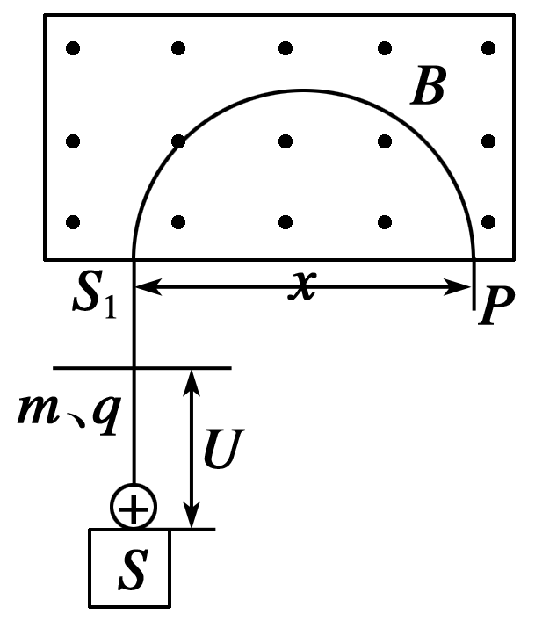

图13

A．若某离子经上述装置后，测得它在P上的位置到入口处S1的距离大于x，则说明离子的质量一定变大

B．若某离子经上述装置后，测得它在P上的位置到入口处S1的距离大于x，则说明加速电压U一定变大

C．若某离子经上述装置后，测得它在P上的位置到入口处S1的距离大于x，则说明磁感应强度B一定变大

D．若某离子经上述装置后，测得它在P上的位置到入口处S1的距离大于x，则说明离子所带电荷量q可能变小

**答案**　D

**解析**　由qU＝mv2，得v＝，x＝2R，所以R＝＝，x＝＝＝，可以看出，x变大，可能是因为m变大，U变大，q变小，B变小，故只有D对．

11．回旋加速器D形盒中央为质子流，D形盒的交流电压为U，静止质子经电场加速后，进入D形盒，其最大轨道半径为R，磁场的磁感应强度为B，质子质量为m.求：

(1)质子最初进入D形盒的动能多大；

(2)质子经回旋加速器最后得到的动能多大；

(3)交流电源的频率是多少．

**答案**　(1)eU　(2)　(3)

**解析**　(1)粒子在电场中加速，由动能定理得：

eU＝Ek－0，解得Ek＝eU.

(2)粒子在回旋加速器的磁场中绕行的最大半径为R，由牛顿第二定律得：

evB＝m①

质子的最大动能：Ekm＝mv2②

解①②式得：Ekm＝

(3)f＝＝

12. 如图14所示，在x轴上方有磁感应强度大小为B，方向垂直纸面向里的匀强磁场．x轴下方有磁感应强度大小为B/2，方向垂直纸面向外的匀强磁场．一质量为m、电荷量为－q的带电粒子(不计重力)，从x轴上O点以速度v0垂直x轴向上射出．求：

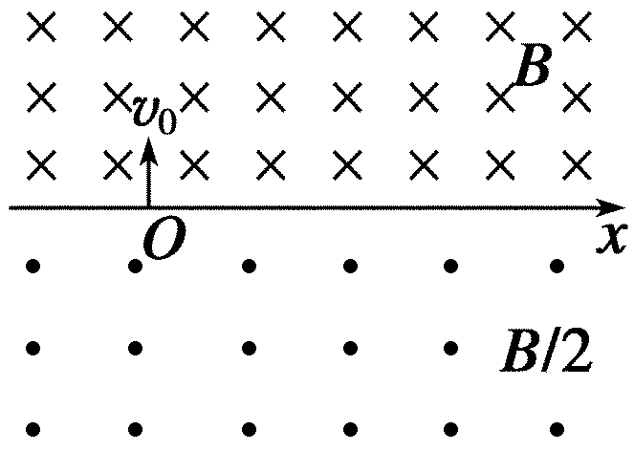

图14

(1)射出之后经多长时间粒子第二次到达x轴？

(2)粒子第二次到达x轴时离O点的距离．

**答案**　(1)　(2)

**解析**　粒子射出后受洛伦兹力做匀速圆周运动，运动半个圆周后第一次到达x轴，以向下的速度v0进入x轴下方磁场，又运动半个圆周后第二次到达x轴．如下图所示．

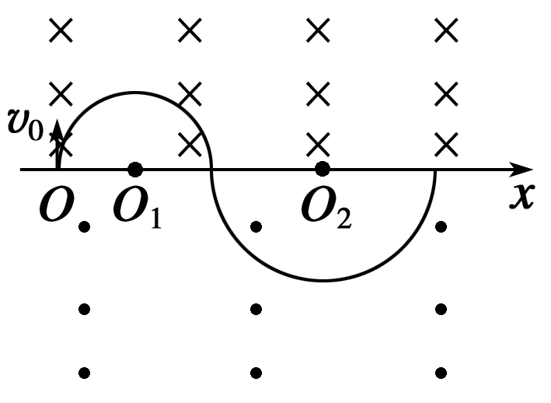

(1)由牛顿第二定律qv0B＝m①

T＝②

得T1＝，T2＝，

粒子第二次到达x轴需时间

t＝T1＋T2＝.

(2)由①式可知r1＝，r2＝，

粒子第二次到达x轴时离O点的距离

x＝2r1＋2r2＝.